Outils - Instruction dans la famille
Pour les enfants de 3 à 6 ans

Références :
Loi n° 2019- 791 du 26 juillet pour une école de la confiance.
Décret n° 2019- 823 du 2 août 2019, relatif au contrôle de l’instruction dispensé dans la famille.

Matériel à prévoir :
Un doudou
Un crayon
Des feutres
De la pâte à modeler
Une dizaine de bougies d’anniversaire
Une assiette en carton
Des bâtonnets
Le coloriage du gâteau d’anniversaire à découper (ci-dessous)
Une assiette en carton
Des bâtonnets
Des cartes constellations dés et doigts et cartes-chiffres
Les formes ou le tangram
Le tapuscrit (apporter l’album également si possible) + les illustration (niveau 1)

Activité 2
-Mobiliser le langage : Comprendre et apprendre.
-Structurer sa pensée : Construire le nombre pour exprimer des quantités.
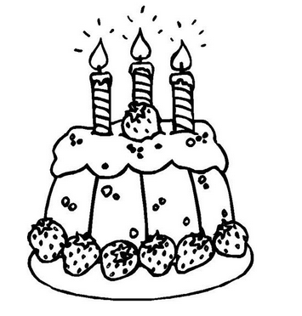
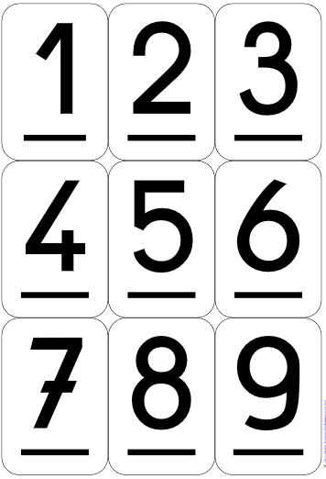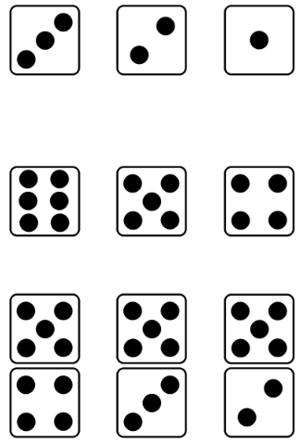

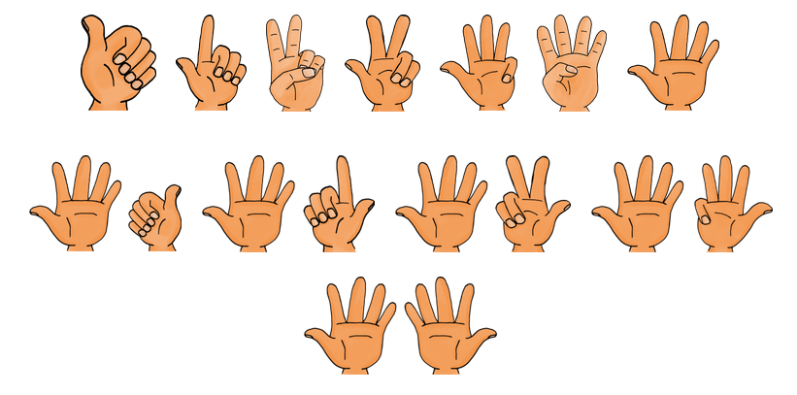

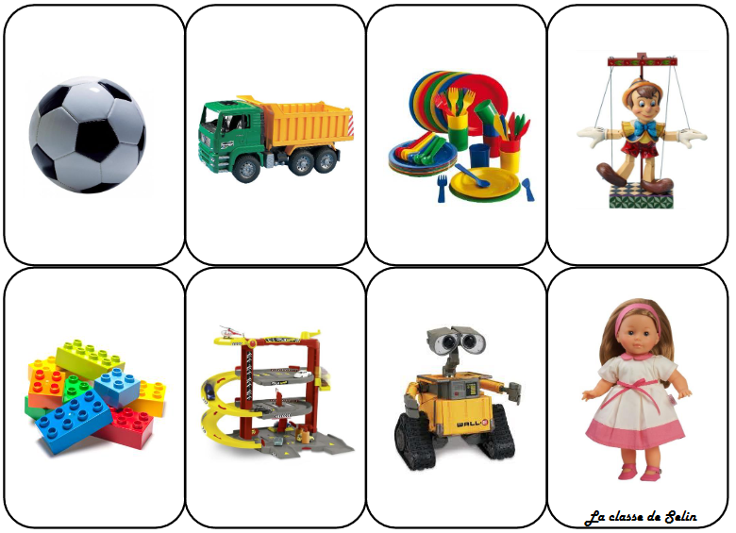

Activité 5
-Mobiliser le langage : écouter de l’écrit et comprendre
-Structurer sa pensée : classer des objets en fonction de caractéristiques liées à leur forme

niveau 1

Niveau 2
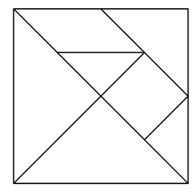

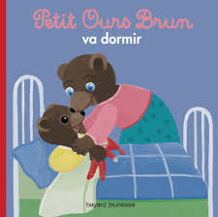
Petit Ours Brun va dormir

Le soir,
avant d’aller au lit,
Maman ours n’oublie pas de rappeler :
-et les dents ?

Le soir,
quand Petit Ours Brun est au lit, il demande :
tu racontes une histoire de quand tu étais petite?

Le soir, quand Petit Ours Brun est prêt à dormir, maman allume la petite lumière.
Et il fait plus clair.

Le soir, Petit Ours Brun demande toujours :
- Maman, câlins, bisou!
Et il a toujours tout!

Le soir,
Petit Ours Brun s’endort s’il a son doudou dans les bras.

Le soir, Maman laisse la porte un peu ouverte. Et Petit Ours Brun peut entendre la maison.

Le soir,
Petit Ours Brun sait que maman va revenir lui faire encore un bisou, et il l’attend.
Mais pas longtemps…
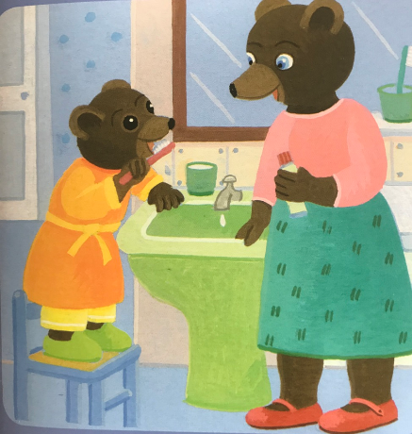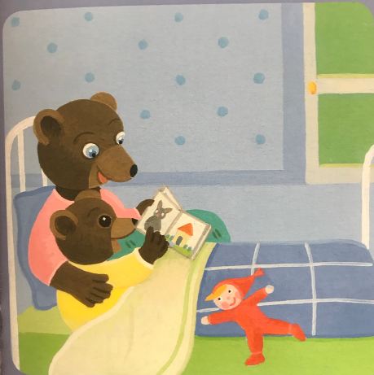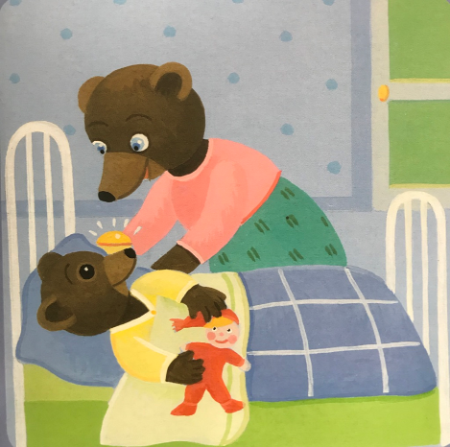
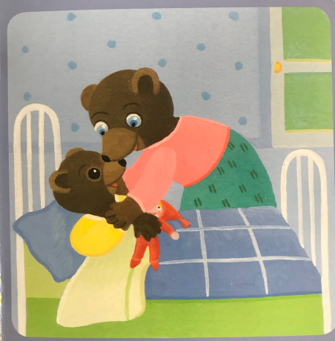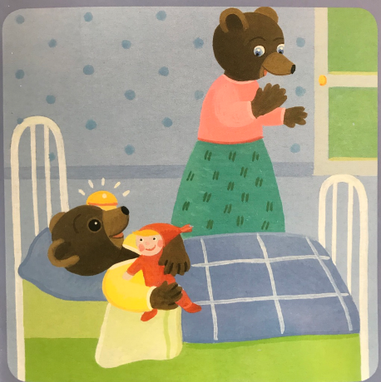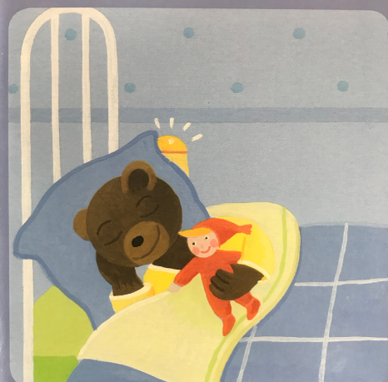
Je ne veux pas aller au lit ! Julie Sykes et Tim Warnes – Editions Mijade.
Petit Tigre n’était vraiment pas sage. Il n’aimait pas aller se coucher. Tous les soirs, quand maman Tigre disait : « Il est temps d’aller au lit ! »
Petit Tigre protestait : « Mais je ne veux pas aller au lit ! »

Petit Tigre ne se laissait pas faire quand maman Tigre voulait le débarbouiller, et quand elle racontait une histoire pour l’endormir, il refusait d’écouter. Un soir, Maman Tigre perdit patience. Quand Petit Tigre s’écria : « Je ne veux pas aller au lit ! » Maman Tigre gronda : « Très bien ! Alors, tu n’as qu’à rester debout toute la nuit ! »

Quelle aubaine ! Petit Tigre osait à peine y croire. Il fila dans la brousse avant que Maman Tigre ne change d’avis.

Petit Tigre alla chez son meilleur ami, Petit Lion. Quand il arriva, Petit Lion se laissait gentiment laver les oreilles.
« Encore debout à cette heure-ci ? » rugit Papa Lion. « Il est temps d’aller au lit ! » « Je ne veux pas aller au lit ! » dit Petit Tigre. Et il s’enfuit dans la brousse avant que Papa Lion n’ait l’idée de lui laver les oreilles à lui aussi.

Petit Tigre décida d’aller voir son deuxième ami, Petit Hippopotame. Quand il arriva, Petit Hippopotame prenait son bain dans la rivière en éclaboussant partout.
« Encore debout à cette heure-ci ? » mugit Papa Hippopotame. « Il est temps d’aller au lit ! » « Je ne veux pas aller au lit ! » dit Petit Tigre. Et il s’enfuit dans la brousse avant que Papa Hippopotame n’ait l’idée de lui faire prendre un bain à lui aussi.

Petit Tigre voulut alors jouer avec son troisième ami, Petit Eléphant. Mais Petit Eléphant était couché et sa maman lui racontait une histoire.
« Encore debout à cette heure-ci ? » barrit Maman Eléphant. « Il est temps d’aller au lit ! » « Je ne veux pas aller au lit ! » dit Petit Tigre. Et il détala, avant que Maman Eléphant n’ait l’idée de le coucher lui aussi.

Petit Tigre partit à la recherche de Petit Singe son quatrième ami. Maman Singe vint à sa rencontre. « Chut ! » dit-elle tout bas, « Petit Singe dort déjà. Et toi, que fais-tu encore debout à cette heure-ci ? »
« Je ne veux pas aller au lit ! » chuchota Petit Tigre. Et il s’éclipsa sur la pointe des pieds, avant que Maman Singe n’ait l’idée de l’obliger à dormir lui aussi.

Maintenant, Petit Tigre ne savait plus où aller. C’était la première fois qu’il se promenait si tard tout seul dans la brousse. Même le soleil était couché ! Il faisait bien sombre, tout à coup. Mais qu’y avait-il donc là-bas ? Petit Tigre vit...

… deux grands yeux jaunes !

C’était un galago. « Tu ne devrais pas être au lit ? » demanda-t-il. « Je ne veux pas aller au lit ! » répondit bravement Petit Tigre. « Toi non plus, tu n’es pas couché ! » « Moi je vais au lit quand le soleil se lève » dit le Petit Galago.
Se coucher alors que le soleil brille ? Drôle d’idée ! Petit Tigre frissonna. Il faisait froid et noir dans la brousse.

« Tes parents doivent s’inquiéter », dit Petit Galago. « Je vais te reconduire chez toi. » « Je ne veux pas retourner chez moi ! » dit petit Tigre, « Je ne veux pas aller au lit ! » Mais il ne tenait pas non plus à rester tout seul dans l’obscurité. Alors, il suivit Petit Galago. Il était heureux de pouvoir se guider sur ses grands yeux brillants. Petit Tigre marchait de plus en plus lentement. « Nous sommes presqu’arrivés », dit Petit Galago.

« Je ne veux pas aller… » dit Petit Tigre d’une voix ensommeillée. Il traînait les pattes. « Ah, te voilà ! » dit Maman Tigre. « Juste à temps pour aller au lit ! » « Je ne veux pas … » dit encore Petit Tigre en baillant…et il tomba endormi. Maman Tigre l’installa confortablement pour la nuit, puis elle se tourna vers Petit Galago.

Mais il n’y avait plus personne ! Petit Galago s’était sauvé, avant que maman Tigre n’ait l’idée de le mettre au lit.
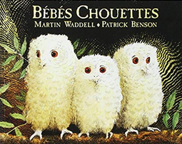
Titre : Bébés chouettes de Martin Waddell

VERSION INTEGRALE

Il était une fois trois bébés chouettes : Sarah, Rémy et Lou. Ils vivaient dans un trou de tronc d’arbre avec leur maman chouette. Dans le trou il y avait des brindilles et des feuilles et des plumes de chouette. C’était leur maison.
Une nuit ils se réveillèrent et leur maman chouette était PARTIE.
« Où est maman ? » demanda Sarah ?
« Oh, mon dieu ! » dit Rémy.
« Je veux ma maman ! » dit Lou.
Les bébés chouettes se mirent à réfléchir (toutes les chouettes réfléchissent beaucoup) –
« Je crois qu’elle est partie chasser », dit Sarah.
« Pour nous rapporter à manger ! » dit Rémy.
« Je veux ma maman ! » dit Lou.
Mais leur maman chouette en rentra pas. Les bébés chouettes sortirent de leur maison, s’assirent sur l’arbre et ils attendirent.
Une grande branche pour Sarah, une petite branche pour Rémy, et une vieille racine de lierre pour Lou.
« Elle va rentrer », dit Sarah.
« Rentrer bientôt ! » dit Rémy.
« Je veux ma maman ! » dit Lou.
Il faisait noir dans le bois et il leur fallut du courage parce que ça grouillait tout autour d’eux. « Elle va nous rapporter des souris et d’autres bonnes choses », dit Sarah.
« Je suppose ! » dit Rémy.
« Je veux ma maman ! » dit Lou.
Assis, ils se mirent à réfléchir (toutes les chouettes réfléchissent beaucoup) - « Je pense que nous devrions tous nous mettre sur ma branche », dit Sarah. Et c’est ce qu’ils firent, tous les trois ensembles.
« Imagine qu’elle se soit perdue », dit Sarah.
« Ou qu’un renard l’ait mangée ! » dit Rémy.
« Je veux ma maman ! » dit Lou.
ET ELLE RENTRA.
Douce et silencieuse, elle descendit à travers les arbres jusqu’à Sarah, Rémy et Lou.
« Maman ! », s’écrièrent-ils, et ils battirent des ailes et ils dansèrent et ils sautillèrent sur leur branche.
« QUE D’HISTOIRES ! dit leur maman chouette. Vous saviez bien que j’allais rentrer. »
Les bébés chouettes réfléchirent encore (toutes les chouettes réfléchissent beaucoup) –
« Je le savais » dit Sarah,
« Je le savais aussi » dit Rémy,
« J’aime ma maman ! » dit Lou

Activité 6
-Mobiliser le langage : écouter de l’écrit et comprendre

Propositions de comptines à gestes :

▪Pomme de Reinette et Pomme d’Api
Tapis tapis rouge,
Pomme de reinette et Pomme d’Api
Tapis, tapis gris. (bis)
Cache ton poing derrière ton dos,
Ou j’t’donne un coup de marteau.
Fermer les poings et les frapper l’un sur l’autre en alternance.

▪Petit escargot
Petit escargot (mettre un poing sur le dos de l’autre main)
Porte sur son dos
Sa maisonnette
Aussitôt qu'il pleut (mimer la pluie qui tombe)
Il est tout heureux (sourire)
Il sort sa tête ! (sortir un index puis le majeur).

▪Ainsi font, font, font
Ainsi font, font, font (agiter les deux mains dans les airs)
Les petites marionnettes
Ainsi font, font, font
Trois p'tits tours et puis s'en vont (cacher les mains derrière son dos)
Les mains aux côtés, (mettre les deux mains sur les hanches)
Marionnettes, recommencez (agiter les deux mains dans les airs).

▪A la pêche aux moules, moules, moules
A la pêche aux moules, moules, moules (réaliser un moulinet vers l’avant avec les deux mains)
Je n'veux plus y aller maman (faire « non » avec l’index)
Les gens de la ville, ville, ville (réaliser un moulinet vers l’avant avec les deux mains)
M'ont pris mon panier maman (réaliser un moulinet vers l’arrière avec les deux mains)
Les gens de la ville, ville, ville (réaliser un moulinet vers l’avant avec les deux mains devant soi)
M'ont pris mon panier maman (réaliser un moulinet vers l’arrière avec les deux mains).

▪Meunier, tu dors,
Meunier, tu dors, ton moulin, ton moulin va trop vite, (faire semblant de dormir avec les deux mains jointes sur la joue)
Meunier tu dors, ton moulin, ton moulin va trop fort ! (faire des moulinets avec les bras lentement)
Ton moulin, ton moulin va trop vite, (faire des moulinets avec les mains de plus en plus rapidement).
Ton moulin, ton moulin va trop fort

▪1,2,3 nous irons au bois,
1,2,3 nous irons au bois, (montrer les doigts au fur et à mesure)
4,5,6 cueillir des cerises,
7, 8 ,9 dans mon panier neuf,
10, 11, 12 elles seront toutes rouges

▪Frère Jacques
Frère Jacques
Frère Jacques
Dormez-vous?
Dormez-vous? mimer l'acte de dormir, joindre les deux mains à côté de votre visage en gardant les yeux fermés
Sonnez les matines
Sonnez les matines
Ding, ding, dong
Ding, ding, dong mimer de sonner les cloches, faire semblant de tirer une ficelle qui se trouve en hauteur.

▪Le petit ver tout nu
Qui a vu, dans la rue, (mettre sa main au-dessus des yeux comme pour mieux voir)
Tout menu, (montrer la taille entre son index et son pouce)
Le petit ver de terre (faire des ondulations avec son index)
Qui a vu, dans la rue,
Tout menu,
Le petit ver tout nu
C'est la grue (mimer le long bec)…
Qui a vu
Tout menu
Le petit ver de terre
C'est la grue
Qui a vu
Tout menu
Le petit ver tout nu
▪Il pleut, il mouille
Il pleut, il mouille (taper ses deux mains sur la tête)
C'est la fête à la grenouille (sautiller)
Il pleut, il fait beau temps (dessiner un arc de cercle au-dessus de sa tête)
C'est la fête du serpent (mimer les ondulations d’un serpent avec la main).

Activité 6
-Univers sonore : affiner son écoute

Si vous souhaitez d’autres cartes de ce type, n’hésitez pas à nous solliciter.

